Описание соревнований открытого республиканского слёта «Возрождение Пост №1 в Чувашской Республике и методические рекомендации

- Перечень соревнований открытого республиканского слёта «Возрождение Пост №1 в Чувашской Республике»:
1.1. Представление знамени команды;
1.2. Церемониал «Заступление на Пост»;
1.3. Неполная разборка и сборка автомата Калашникова (АК-74).
1.4. Церемониал «Возложение цветов к мемориалу».
1.5. Патриотический квиз ( отдельный зачет)
В зависимости от имеющейся материально-технической базы по решению Оргкомитета допускается внесение изменений в программу проведения соревнований. Информация об изменениях в программе будет доведена до команд заранее.
Все необходимое оборудование для реализации республиканского слета «Возрождение Пост№1 в Чувашской Республике» предоставляется Организаторами.
1По решению Главного судьи соревнований программа может быть скорректирована в сторону упрощения.
- Описание соревнований открытого республиканского слёта «Возрождение Пост №1 в Чувашской Республике»:
2.1. Представление знамени команды.
Участвует командир команды и одна знаменная группа, в составе которой знаменщик и два ассистента.
2.2. Церемониал «Заступление на Пост»
Участвует команда в полном составе (без участника-наставника), форма одежды для заступления на Пост № 1 – парадная/повседневная (в соответствии с Приказом Минобороны России от 09.10.2020 № 525). Соревнование будет проводиться в соответствии с распределением очередности команд Организаторами.
Заступление на пост производится согласно методическим рекомендациям по заступлению на пост и смене караула межрегионального конкурса «Спасская башня».
2.3. Неполная разборка и сборка автомата Калашникова (АК-74)
Участвует 3 человека. Участники проходят соревнование одновременно. Участник команды стоят перед матом, на котором лежит автомат Калашникова. Неполная разборка и сборка автомата Калашникова выполняется слитно, без остановки секундомера. Выполнение испытания начинается по команде судьи «К разборке-сборке – ПРИСТУПИТЬ», одновременно включается секундомер. Секундомер останавливают после того, как собранный автомат касается поверхности мата, и участник команды докладывает: «Готов». Порядок неполной разборки автомата Калашникова: − отделить «магазин»; − проверить, нет ли патрона в патроннике (снять автомат с предохранителя, отвести рукоятку затворной рамы назад, отпустить рукоятку, спустить курок с боевого взвода, при положении автомата под углом 45–60 градусов от поверхности стола); − вынуть пенал с принадлежностями; − отделить шомпол; − отделить крышку ствольной коробки; 29 − вынуть пружину возвратного механизма; − вынуть затворную раму с газовым поршнем и затвором; − вынуть затвор из затворной рамы; − отсоединить газовую трубку со ствольной накладкой и положить на поверхность. Сборка осуществляется в обратном порядке. Обращаем внимание: после присоединения крышки ствольной коробки необходимо спустить курок с боевого взвода в положении автомата под углом 45–60 градусов от поверхности стола и поставить автомат на предохранитель). Контрольный спуск производится под углом 45–60 градусов перед собой в направлении указанного судьей сектора. Штрафное время: − за нарушение порядка разборки и сборки (за каждый элемент) – 5 секунд; − за отсутствие контрольного спуска – 5 секунд; − за производство контрольного спуска при положении ствола автомата вне указанного судьей сектора и угла отстрела – 5 секунд; − за любую постороннюю помощь на этапе разборки-сборки, а также за подсказки в процессе разборки-сборки – 5 секунд (за каждую). Итоговое время составляет сумма результатов всех участников команды.
2.4. Церемониал «Возложение цветов к мемориалу»
Элемент «Возложение цветов к мемориалу» осуществляют трое участников команды. Получив корзину, группа, выполняющая церемонию возложения, выдвигается в исходное положение походным шагом.
По команде командира группа выполняет ритуал. Темп шага 30-40 шагов в минуту. Не доходя двух шагов до места возложения корзины, командир выделяет шаг, после чего выполняет поворот в движении, переходит на быстрый походный шаг (с взмахом рук), выдвигается в указанное место, для наблюдения за выполнением ритуала возложения.
2.5. Патриотический квиз ( отдельный зачет)
4 этапа:
- 1 этап по 1 минуте на ответ;
- 2 этап по 1 минуте на ответ;
- 3 этап 5 минут на ответ (2 балла за 1 правильный столбец, 6 баллов за все 3 столбца);
- 4 этап смотрим клип + 5 минут на обсуждение, всего 33 балла за этот этап;

Методические рекомендации
- Заступление на пост
Заступление на пост №1 производится к месту, условно обозначающему мемориал. Обозначение может быть выполнено любым удобным способом так, чтобы были видны границы поста и место заступления часовых. Габариты условного мемориала – 4 метра в ширину.
Разводящий (командир) строит первую смену (рис. 4) в исходном положении (поз.1 рис. 5): «Смена, СТАНОВИСЬ».
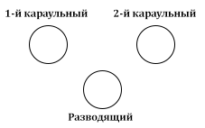
Рисунок 4. построение смены
По команде разводящего «Смена, «Шагом-МАРШ» смена начинает движение, где разводящий за 1-2 шага догоняет впереди идущего караульного.
При приближении на расстояние 2 шагов к середине площадки разводящий подает команду «Смена», а затем под левую ногу - «СТОЙ». Заступающая смена останавливается и выполняет поворот направо. После паузы (5 сек) караульные по командам разводящего выполняют следующие действия:
- «Смена, на пост Шагом» - первый караульный поворачивается налево, а второй - направо;
«МАРШ» - начинают движение с ноги, ближней к посту, делают 8 шагов, выполняют поворот в движении, затем делают 6 шагов и становятся на места часовых. После этого часовые по команде командира «Кругом» выполняют поворот кругом: первый караульный - через правое плечо, второй караульный - через левое. (ближайшее плечо к мемориалу)
После паузы (2-3 секунды) разводящий самостоятельно делает поворот направо и следует торжественным шагом в исходное положение
Смена часовых Почетного караула
Разводящий (командир) строит вторую смену в исходном положении:
«Смена, СТАНОВИСЬ». По команде разводящего «Смена, «Шагом-МАРШ» смена начинает движение.
При приближении на расстояние 2 шагов к середине площадки разводящий подает команду «Смена», а затем под левую ногу - «СТОЙ». Заступающая смена останавливается и выполняет поворот направо. После паузы (5 секунд) караульные по командам разводящего выполняют следующие действия:
- «Смена, на пост Шагом» - первый караульный поворачивается налево, а второй - направо;
- «МАРШ» - начинают движение с ноги, ближней к посту, делают 8 шагов, выполняют поворот в движении, затем делают 6 шагов к часовым и останавливаются (первый караульный - по правую сторону от первого часового, а второй - по левую сторону от второго часового).
Одновременно в момент остановки часовые и караульные поворачивают друг к другу головы (лицом к лицу), после паузы (2-3 секунды) по командам разводящего выполняют следующие действия:
- «Смена» - часовые и караульные поворачивают головы прямо;
- «Шагом МАРШ» - часовые идут к разводящему в порядке, обратном движению к ним караульных (первый часовой - с левой ноги, а второй - с правой);
- караульные с первым и вторым шагом часовых с поста делают поворот кругом (первый караульный - через правое плечо, а второй - через левое),
- с третьим и четвёртым шагами часовых - делают шаг ногой в сторону (первый караульный - левой ногой, а второй - правой) и приступают к исполнению своих обязанностей на посту в качестве часовых.
Сменившиеся первый и второй часовые (далее именуются — первый и второй караульные) останавливаются перед разводящим. По команде разводящего «Кру-ГОМ» караульные выполняют поворот: первый караульный - направо, а второй караульный - налево, разводящий - поворот кругом через левое плечо.
После паузы (2-3 секунды) караульные выполняют команды разводящего «Нале-ВО», «Шагом - МАРШ» и выдвигаются торжественным шагом в исходное положение, где разводящий за 1-2 шага догоняет впереди идущего караульного. В исходном положении по командам разводящего «Смена - СТОЙ», «Шагом - МАРШ» смена останавливается, затем уходит походным шагом.
Снятие часовых с Поста № 1.
При снятии часовых с поста разводящий самостоятельно выходит на середину площадки, затем по его команде: «Смена, с поста шагом МАРШ» - часовые идут к разводящему в порядке, обратном движению на пост (первый часовой - с левой ноги, а второй - с правой);
Снятые с поста первый и второй часовые (далее именуются — первый и второй караульные) останавливаются перед разводящим. По команде разводящего «Кру-ГОМ» караульные выполняют поворот: первый караульный - направо, а второй караульный - налево, разводящий - поворот кругом через левое плечо.
После паузы (2-3 секунды) караульные выполняют команды разводящего «Нале-ВО», «Шагом - МАРШ» и выдвигаются торжественным шагом в исходное положение, где разводящий за 1-2 шага догоняет впереди идущего караульного. В исходном положении по командам разводящего «Смена - СТОЙ», «Шагом - МАРШ» смена останавливается, затем уходит походным шагом. При выполнении ритуала заступления на Пост №1 движение осуществляется торжественным шагом с темпом 70 - 80 шагов в минуту, нога выносится на высоту не ниже 15-20 сантиметров от земли, автомат держится в положении «на грудь».

Возложение цветов
Получив корзину, группа, выполняющая церемонию возложения, выдвигается в исходное положение походным шагом ( рис. 1)
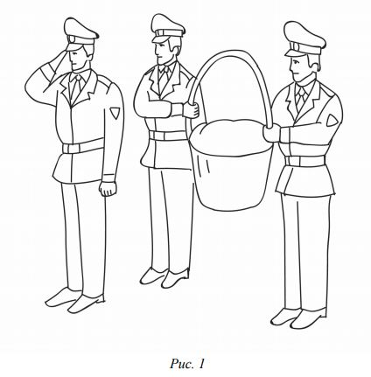

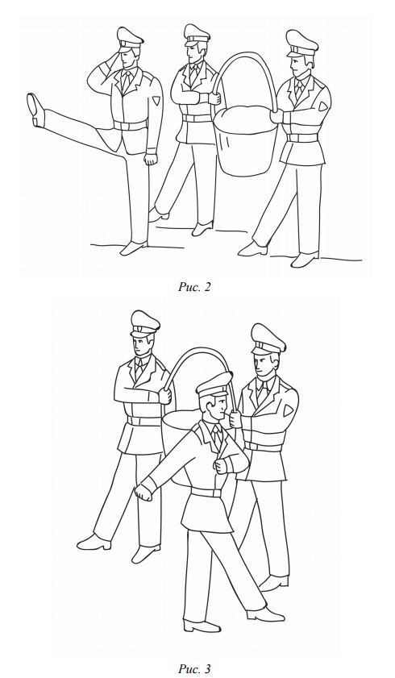
По команде командира группа выполняет ритуал. Темп шага 30-40 шагов в минуту. Не доходя двух шагов до места возложения корзины, командир выделяет шаг (рис. 2), после чего выполняет поворот в движении, переходит на быстрый походный шаг (с взмахом рук) (рис. 3), выдвигается в указанное место (схема 1) для наблюдения за выполнением ритуала возложения.

Возлагающая пара самостоятельно выполняет остановку, поворачивается лицом друг к другу (рис. 4) и производит возложение. Завершив возложение, выполняет воинское приветствие (рис. 5).
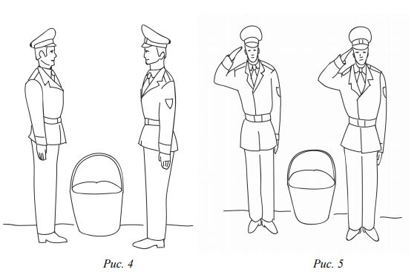
После паузы 5-7 секунд, возлагающая пара походным шагом выдвигается к командиру группы. Походным шагом проходит мимо трибуны, забирает корзину и передаёт её следующей команде.
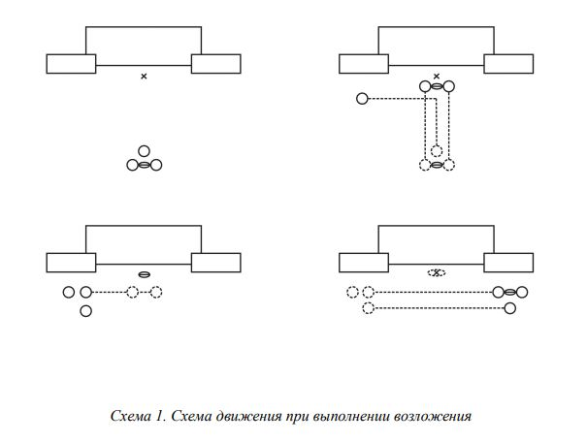

- Представление знамени
Знамённая группа (далее З.Г..) строится в исходном положении (рис.1).
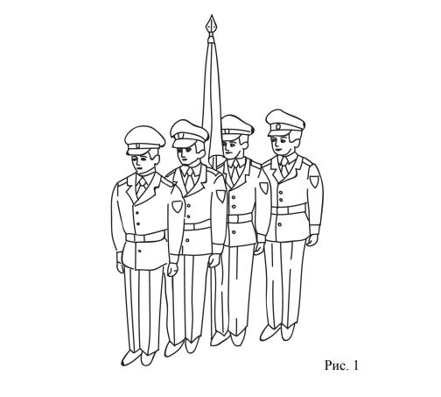
Командир З.Г.. командует: «Напле-ЧО (рис. 2).
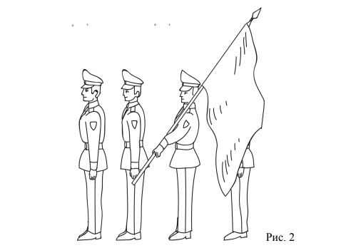

Шагом-МАРШ» (по команде «Шагом», командир З.Г.. прикладывает руку к головному убору, движется торжественным (или строевым) шагом, выполняя элемент (выход со знаменем)). Приближаясь к центру площадки, командир подаёт команду: «Полшага-МАРШ», далее следует команда: «На месте-СТОЙ» (рис. 3).
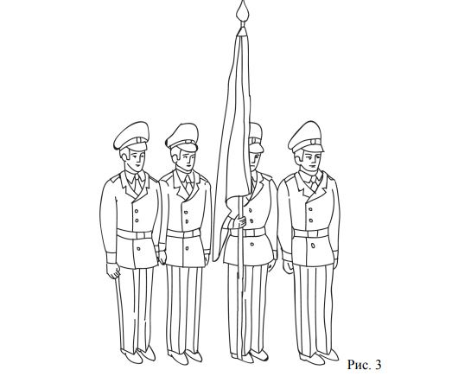
З.Г. останавливается и поворачивается налево после того, как знамёнщик ударит древком о плац.
Командир выходит на два шага вперед и подаёт команду: «Знамя представить», знамёнщик делает шаг вперёд и выполняет показ знамени (рис. 4, 5)

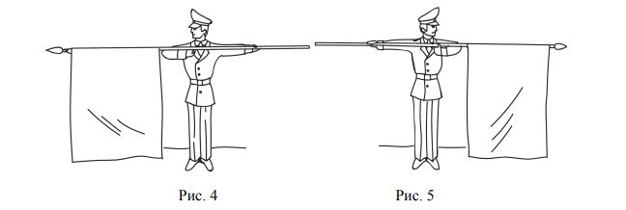

После выполнения этого элемента, знамёнщик берёт знамя в положение к ноге. По команде командира: «Знамя от ноги преклонить», выполняет преклонение знамени (рис.6).
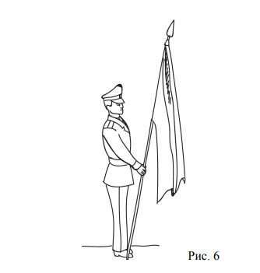
По команде: «Знамёнщик, знамя от бедра преклонить», знамёнщик преклоняет знамя (рис.7).
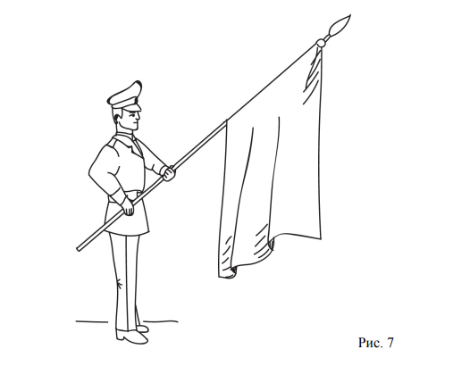
После преклонения от бедра, командир З.Г. командует: «Знамя Кно-ГЕ, знамёнщик, «Встать-в-СТРОЙ» (Знамёнщик занимает своё место в строю)». Командир командует: «НалеВО, Шагом-МАРШ», З.Г. начинает движение полшага и перестраивается для прохождения торжественным маршем (схема 3).

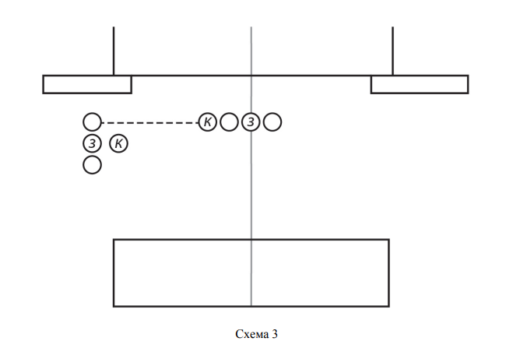
Командир командует: «Напле-ЧО, Шагом-МАРШ»(рис.8)
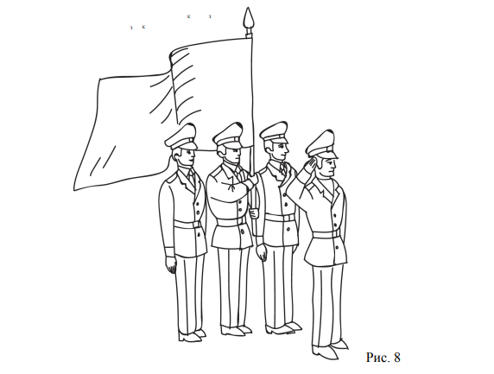
З.Г. проходит по площадке проекта «Спасская башня детям» и завершает выполнение элемента «Выход со знаменем». (схема 4)
